Activité : Étude de deux acides

Les acides peuvent être séparés en deux catégories, l'objectif de cette activité est d'identifier le facteur à l'origine de cette différenciation.

Document 1 :
Les deux béchers présentés contiennent respectivement 20 mL d’une solution de chlorure d’hydrogène de concentration C = 1.0 . 10 ⁻³ mol / L et 20 mL d’une solution d’acide éthanoïque de même concentration.
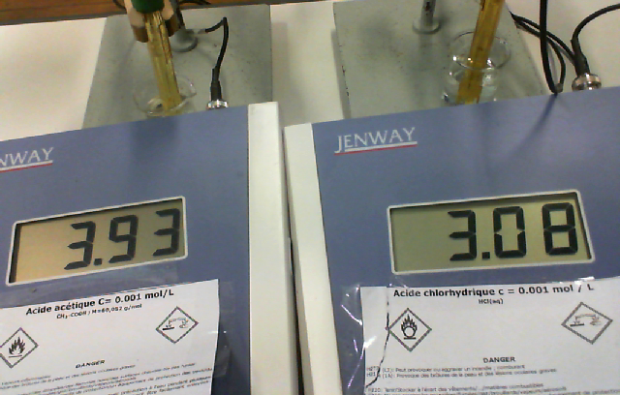

Document 2 : Équations de dissolution du chlorure d'hydrogène et de l'acide éthanoïque

L’équation de dissolution du chlorure d’hydrogène dans l’eau est :
HCl _{(g)} + H₂O _{(l)} → H₃O⁺ _{(aq)} + Cl⁻ _{(aq)}

L’équation de dissolution de l'acide éthanoïque dans l’eau est :
CH₃COOH_{(aq)} + H₂O_{(l)} → H₃O ⁺ _{(aq)} + CH₃COO –_{(aq)}

Document 3 : Tableaux d'avancement des réaction de dissolution du chlorure d'hydrogène et de l'acide éthanoïque dans l'eau

HCl(g) + H₂O _{(l)} → Cl– _{(aq) +} H₃O ⁺ _{(aq)}
État initial
État intermédiaire
État final
CH₃ – COOH_{(aq) +} H₂O _{(l)} → CH₃COO – _{(aq) +} H₃O ⁺ _{(aq)}
État initial
État intermédiaire
État final

Démarche A

Quelle différence peut-on faire entre les deux acides présentés ? Les tableaux d'avancement du document 3 seront complétés et utilisés à bon escient pour valider ou invalider cette proposition.

Compétences travaillées :
APP : - Acquérir des connaissances en autonomie.
ANA : - Conduire un raisonnement scientifique.
- Identifier les idées essentielles et leurs articulations.
REA : - Réaliser des calculs analytiques.
VAL : - Faire preuve d'esprit critique.
COM : Rédiger une analyse.

Démarche B :

- Quelle hypothèse peut-on faire quant à la dissociation de ces deux espèces dans l'eau ?
- Compléter les tableaux d'avancement des réactions de dissolution des deux espèces présentées dans le document 3. En déduire le pH théorique de chaque solution.
- L'observation des pH mesurés dans le document 1 permet-elle de valider cette hypothèse ?
- Proposer une nouvelle hypothèse pour justifier la différence entre le pH observé lors de l'expérience donnée en document 1 et celui calculé de manière théorique dans le document 3.
- Identifier un paramètre permettant de séparer les acides en deux catégories distinctes.

Compétences travaillées :
ANA : - Conduire un raisonnement scientifique.
- Identifier les idées essentielles et leurs articulations.
REA : - Réaliser des calculs analytiques.
VAL : - Faire preuve d'esprit critique.
COM : Rédiger une analyse.

Démarche C :

- Compléter les tableaux d'avancement des deux équations de dissolution proposés dans le document 3.
- En déduire le pH théorique attendu pour les deux solutions.
- A partir des pH mesurés expérimentalement, déterminer la concentration effective en ions oxonium (H₃O ⁺ _{(aq)}) de chaque solution présentée. Ces valeurs sont-elle cohérentes avec celles calculées dans le tableau d'avancement du document 1 ?
- Déterminer la quantité de matière effectivement présente en ions oxonium (H₃O ⁺ _{(aq)}) dans chacune des solutions. En déduire l'avancement maximal expérimental pour l'acide chlorhydrique et l'acide éthanoïque.
- Quel paramètre peut-on utiliser pour séparer les acides en deux catégories distinctes ? Les résultats des questions précédentes seront repris sous la forme d'une courte synthèse organisée.

Compétences travaillées :
ANA : - Identifier les idées essentielles et leurs articulations.
REA : - Réaliser des calculs analytiques.
VAL : - Faire preuve d'esprit critique.
COM : Rédiger une analyse.

